实验三十一 光纤传感器的位移特性实验

一、实验目的
1、了解光纤位移传感器的基本结构。
2、掌握光纤传感器及其转换电路的工作原理。

二、实验所用单元
光纤传感器、光纤传感器转换电路板、反射面铁片、位移台架、直流稳压电源、数字电压表

三、实验原理及电路
本实验采用的是导光型多模光纤，它由两束光纤混合成Y型光纤，探头为半圆分布，一束光纤端部与光源相接发射光束，另一束端部与光电转换器相接接收光束，两光束混合后的端部是工作端即探头。由光源发出的光通过光纤传到端部射出后再被测体反射回来，由另一束光纤接收光信号经光电转换器转换成电压量，该电压的大小取决于反射面与探头的距离。
光纤传感器转换电路如图31-1所示。
图31-1 光纤传感器转换电路图

四、实验步骤
1、固定好光纤位移台架，将测微器测杆与反射面铁片连接在一起。
2、按照图31-2安装光纤位移传感器，将传感器的插头与转换电路板上的插座相连，并将转换电路板的输出连接至数字电压表上。

图31-2 光纤传感器安装示意图

3、调节测微器，使探头与反射面平板接触。接通电源，调节转换电路板上的RP使数字电压表指示为零，并记录此时的测微器读数。
4、旋转测微器，反射面离开探头，每隔0.1mm读取一次输出电压值，将电压与位移记入下表中，共记10组数据。
表 31-1
X(mm) | 0.1 | 0.2 | 0.3 | 0.4 | 0.5 | 0.6 | 0.7 | 0.8 | 0.9 | 1.0
U_{O}(V) | 0.98 | 2.03 | 3.18 | 4.33 | 5.71 | 7.05 | 8.41 | 9.67 | 10.71 | 11.76

五、实验报告
1、根据表31-1中的实验数据，画出光纤位移传感器的位移特性，并求出拟合曲线的方程。
线性拟合方程： UO = 12.35X - 0.41
相关系数 R² = 0.9985，灵敏度 S = 12.35 V/mm，平均灵敏度 = 11.98 V/mm
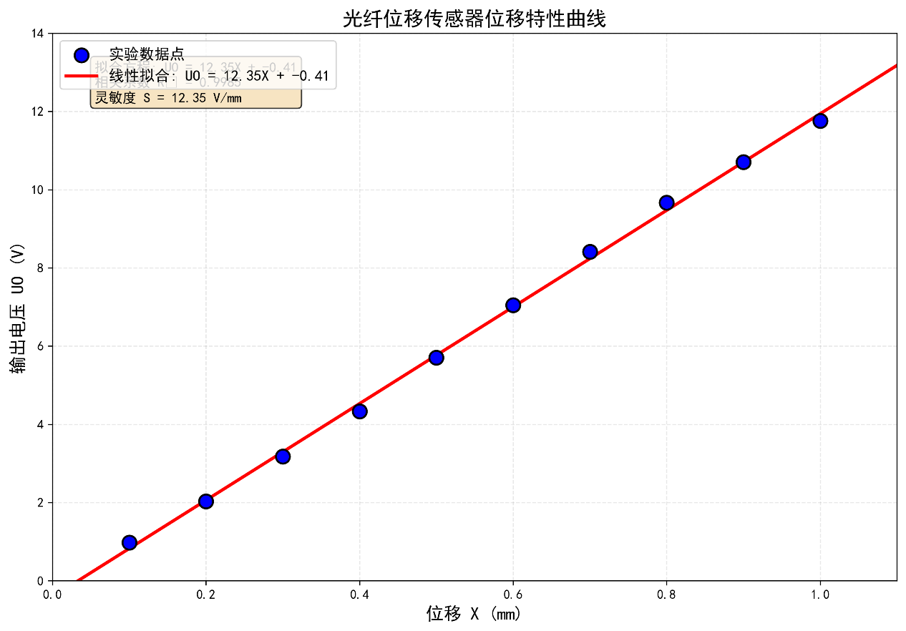
2、本实验中光纤位移实验系统的灵敏度与哪些因素有关？
光纤芯径越大，接收光能力越强，灵敏度越高；数值孔径NA越大，光接收角越大，灵敏度越高；光源强度越大，输出信号越强，灵敏度越高； 光源稳定性越好，测量精度越高；发射光纤与接收光纤的距离和角度；反射率越高，接收光强越大。
实验三十二 光纤传感器的振动实验
一、实验目的
了解光纤位移传感器的动态特性。
二、实验所用单元
光纤传感器、光纤传感器转换电路板、低通滤波器、低频振荡器、振动台、直流稳压电源、示波器
三、实验原理及电路
利用光纤位移传感器的位移特性及频率响应特性，配以合适的测量电路即可测量振动。
本实验电路框图如图32-1所示。
图32-1 光纤传感器振动实验电路框图
四、实验步骤
1、按照图32-2安装光纤传感器，本实验中利用振动台的振动梁面作为反射面。
图32-2 光纤传感器振动实验安装示意图
2、根据图32-1连接好各个部分。
3、将低频振荡器增益电位器旋到零，频率电位器旋至6～10Hz左右，接通电源，逐步增大振动幅度，注意不能碰到光纤探头。保持振动幅度不变，改变振动频率，观察输出波形；保持振动频率不变，改变振动幅度，观察输出波形。

五、实验报告
分析光纤传感器测量振动时的应用及特点。
应用
1. 工业应用
（1）机械设备状态监测：旋转机械用于故障预警和预防性维护；电机用于不平衡、不对中检测；泵与风机用于气蚀、磨损监测；压缩机用于异常振动诊断。
（2）精密制造：机床振动监测用于提高加工精度；刀具磨损检测通过振动特征识别；产品质量控制用于检测加工过程中的异常振动。
（3）桥梁与建筑结构监测：桥梁振动监测用于评估结构健康状况；高层建筑振动用于风振、地震响应监测；大型设备基础用于振动隔离效果评估。
2. 科研应用
材料研究方面包括材料疲劳试验、振动特性测试、阻尼特性研究。声学研究方面包括声学振动测量、噪声源定位、声学材料性能测试。
3. 特殊环境应用
光纤传感器在强电磁场、易燃易爆、高温环境、腐蚀环境、高压环境等特殊环境下具有独特优势。传统传感器在这些环境下受限，而光纤传感器不受电磁干扰、本质安全、可耐高温、抗腐蚀、绝缘性好。典型应用包括电力变压器振动监测、石油化工设备监测、核电站设备监测、航空发动机振动监测。

特点
1. 优点
（1）非接触测量：不影响被测物体振动特性，无机械磨损寿命长，可测量高温、旋转物体，安装简便无需固定。传统接触式传感器需要粘贴或螺栓固定，增加被测物体质量，影响振动特性，高频响应受限。光纤传感器非接触无附加质量，不影响振动特性，高频响应好。
（2）高灵敏度：根据前述实验数据，可检测微小振动，适合精密测量。
（3）宽频率响应：低频0.1-10 Hz测量能力良好，适用于大型结构振动；中频10-1000 Hz测量能力优秀，适用于机械故障诊断；高频大于1000 Hz测量能力良好，适用于轴承、齿轮监测。。
（4）抗电磁干扰：光纤传输光信号不受电磁场影响，适合强电磁环境如电机、变压器附近。传统电传感器受电磁干扰需要屏蔽措施信号易失真，光纤传感器本质抗电磁干扰无需屏蔽信号纯净。
2. 缺点
（1）对反射面要求高：要求反射面光洁度、反射率稳定性、反射面清洁度。油污、灰尘影响反射率，反射面划痕影响测量，需要定期维护。
（2）测量距离受限：光纤传感器线性范围有限，距离过远灵敏度下降，距离过近可能碰撞。
（3）环境光干扰：强环境光影响测量，需要遮光措施，室外应用受限。解决方案包括使用调制光源、光学滤波、遮光罩设计。
（4）温度漂移：光纤传输特性随温度变化，光源强度随温度变化，电子器件温度漂移。补偿措施包括温度补偿电路、参考光路设计、定期校准。
（5）安装要求高：光纤探头需固定稳定，避免探头自身振动，对准反射面。实验中注意不能碰到光纤探头。
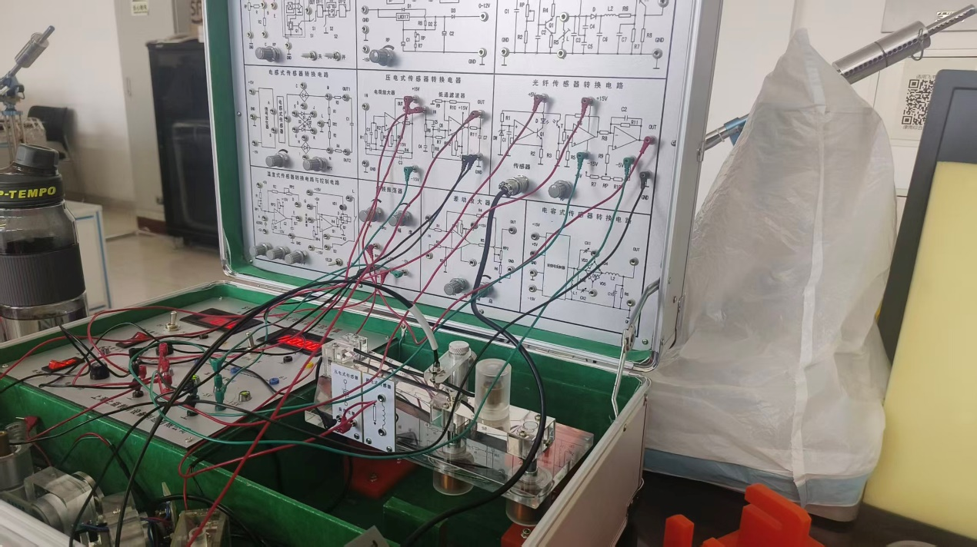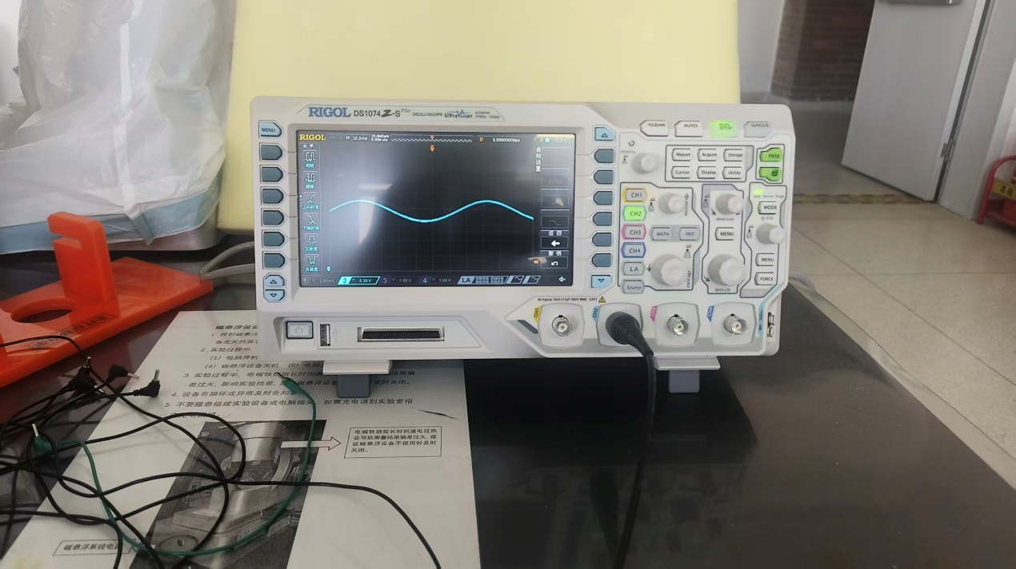

实验三十三 光纤传感器的转速测量实验

一、实验目的
了解光纤位移传感器用于测量转速的方法。

二、实验所用单元
光纤传感器、光纤传感器转换电路板、电机（光电传感器中）、电机调速装备（光电传感器转换电路中）、光纤位移台架、直流稳压电源、数字电压表

三、实验原理及电路
利用光纤位移传感器探头对旋转体反射光的明显变化产生脉冲信号，经电路处理即可测量转速。

四、实验步骤
1、固定好光纤位移台架，将光纤传感器装于传感器支架上，将电机放入位移台架的圆孔中，使光纤探头对准电机转盘反射点。
2、将各部分的连线连接好，数字电压表切换开关拨到20V档。
3、接通电源，将电机调速电位器旋至0，使电机不转动，①用手转动电机转盘，使探头避开反射面，调节光纤转换电路板上的RP电位器使数字电压表指示值最小；②再转动转盘，使光纤探头对准反射点，调节探头与反射点的距离，使数字电压表指示值最大，重复①②步骤，直至两者的电压差值最大。
4、频率与转速表切换开关拨到频率档，调节电机调速旋钮，使电机转动，观察实验现象。

五、实验报告
测量转时转盘上反射点的多少是否对测速精度有影响？为什么？

反射点的数量对测速精度有显著影响。
反射点越多每转产生的脉冲数越多，时间分辨率提高，采样频率越高，可以更精确地测量转速变化，测量周期越短，能更快速响应转速变化，实时性更好，适合测量快速变化的转速，角度分辨率提高，可以更精确地定位转盘位。
